教学团队
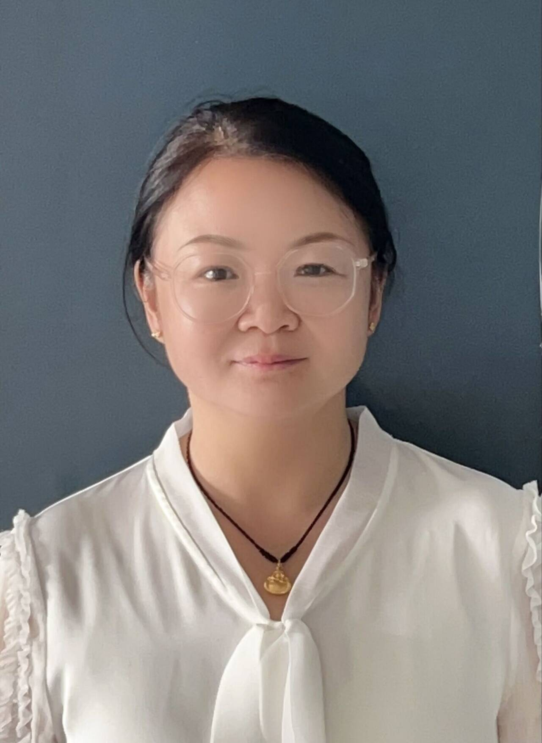
姓名：杨昕岳
职称：讲师
学位：硕士学位

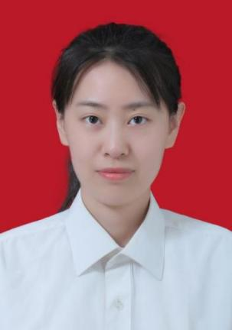
姓名：孟鑫
职称：助教
学位：硕士学位


姓名：胡绘杰
职称：助教
学位：硕士学位

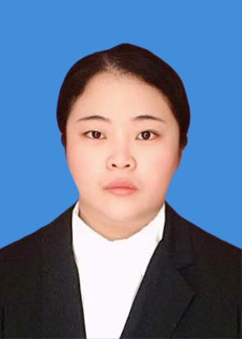
姓名：孙淑艳
职称：助教
学位：硕士学位
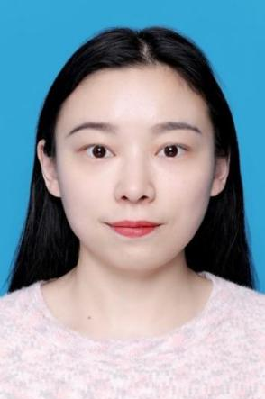
姓名：宋亚杰
职称：助教
学位：硕士学位

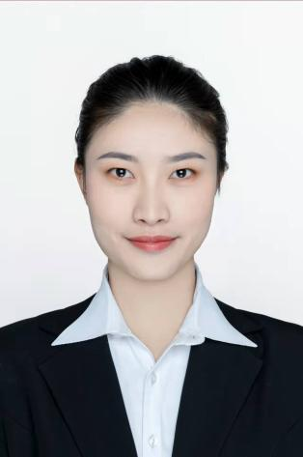
姓名：崔雪岩
职称：助教
学位：硕士学位

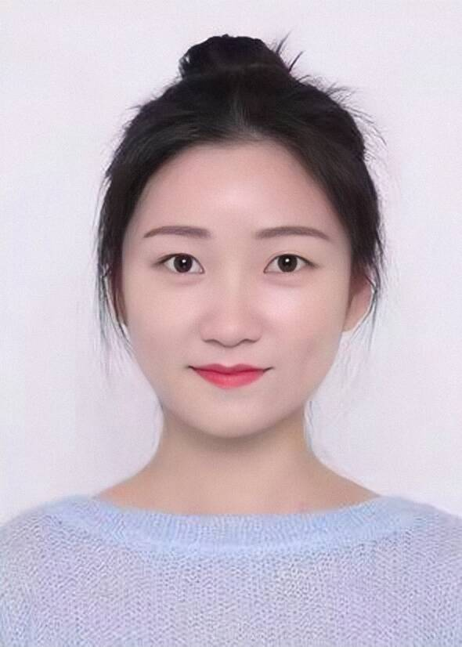
姓名：刘雪琴
职称：助教
学位：硕士学位

